ACTIVIDAD DE PRÁCTICAS DEL LENGUAJE:
FECHA:………………………………
¿Cómo están chicos? Hoy les propongo que trabajemos en familia disfrutando estas imágenes que vamos a compartir.
¿Se acuerdan de algunos personajes de cuentos o de historias que nos han leído o hemos leído solitos?
Bueno, resulta que ellos también están en “Cuarentena” como nosotros y se han tenido que quedar en sus casas esperando que todo pase…
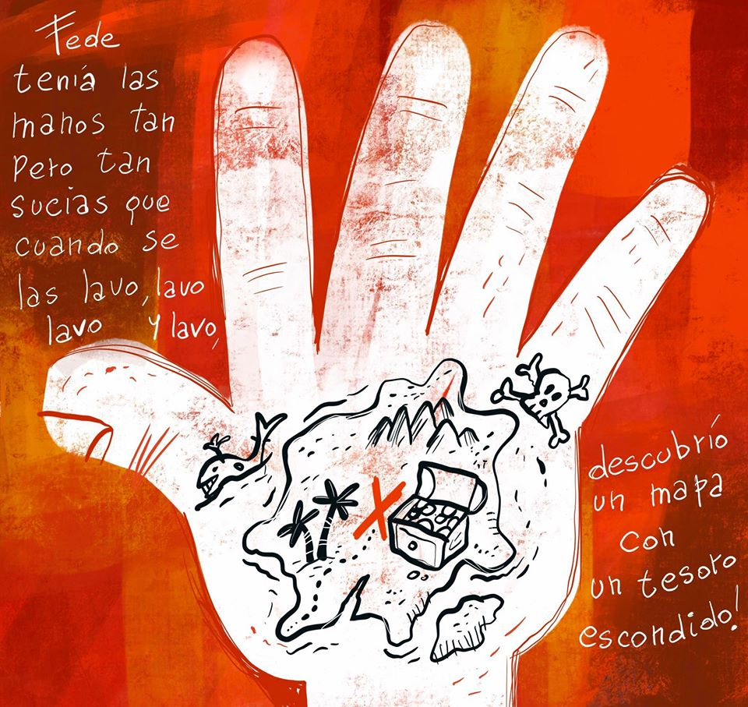

Luego de ver el video con imágenes muy graciosas, ¡vamos a divertirnos un rato!
*Para empezar vamos a escribir de cada imagen o dibujo del video, si nos imaginamos a que cuento debería pertenecer.

Y ahora… les propongo…

- Realicen un dibujo de algún cuento que les guste con sus personajes y escriban alguna frase similar a la de las imágenes que observamos.
* Este dibujo será la ¡¡TAPA DE TU PROPIO LIBRO!!!
Lo podés realizar en cartón u hoja de color y decorarlo como quieras… el autor del libro sos vos, por lo tanto te invito a que escribas tu nombre y apellido en la tapa. (Si te animás puede ser en letra cursiva).
*Lo podés realizar con la ayuda de algún integrante de la familia y decorar con lo que quieras o agregar fotos.

2) También realizarás la CONTRATAPA del libro (la parte de atrás de tu libro) y en ella escribirás una PRESENTACIÓN TUYA. (Podés pedir ayuda en casa para completarla).
Por ejemplo: Mi nombre es… tengo…. años. Me gusta…….. Y no me gusta mucho……
Mi familia está compuesta por…….
Mis juegos favoritos son……..
Y por supuesto la firmas con tu nombre, en letra cursiva o imprenta
- Luego vas a colocar algunas hojitas lisas o rayadas en el medio de tu Libro y lo vas a sujetar con un hilo de color o ganchitos… y así… ¡¡¡Listo!!!

- Te quedó terminado para poder empezar a realizar algunos trabajitos que ya te iré contando.
- Cuidálo mucho y no lo pierdas, ya que vamos a mostrar las producciones la próxima semana cuando tengamos la clase virtual.
MUCHAS GRACIAS Y… ¡¡¡MANOS A LA OBRA!!!!

¡¡¡¡Un abrazo muy muy grande y a quedarse en casa!!!!
Ya falta poquito para vernos, cariños...
La Seño

